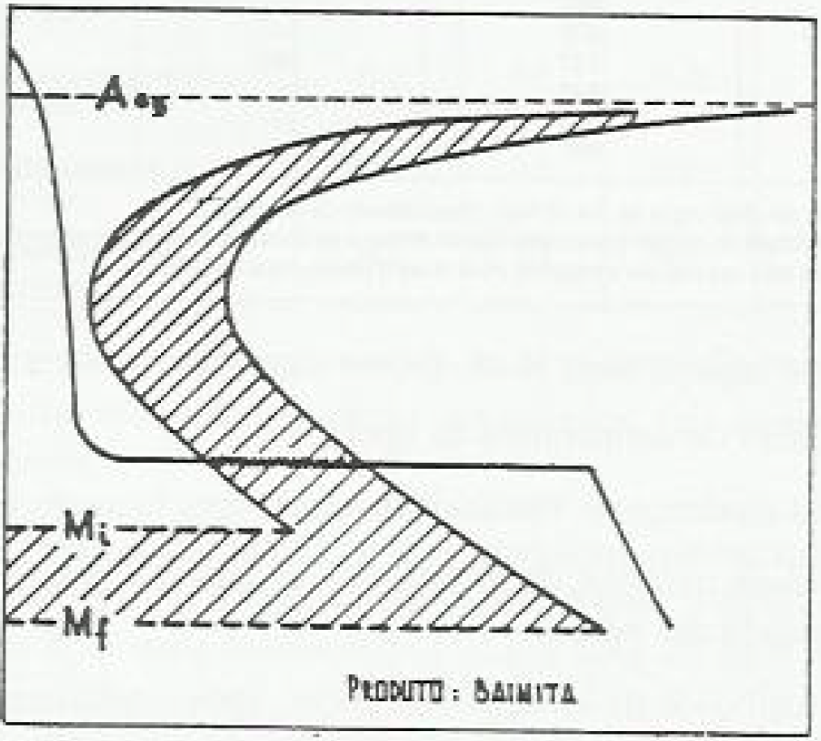

Tempo (s)

Temperatura (◦C)